Relatório Anual Estatístico SIC
Relatório Anual Estatístico dos pedidos tratados pelo
Serviço de Informação ao Cidadão (SIC)
Exercício
2024

Introdução

Em 2024 todos os municípios brasileiros escolheram seus novos prefeitos e prefeitas. Um ano cujas ações foram pautadas pelo bom senso e principalmente pelos princípios gerais da administração pública, em respeito as restrições imposta pela lei eleitoral.
É certo também que os serviços públicos ofertados a sociedade precisaram ser continuamente modernizados, eficientes e efetivos, para acompanhar a evolução das necessidades sociais.
É neste contexto que a Secretaria de Governo promoveu no decorrer do exercício de 2024, junto ao Departamento de Assuntos da Transparência, diversas intervenções, dentre as quais destacamos o direito fundamental de acesso à informação, observância da publicidade como preceito geral e do sigilo como exceção, a divulgação de informações de interesse público, independentemente de solicitações, e o fomento ao desenvolvimento da cultura de transparência e do controle social na Administração Pública. Ações estas cujo impacto pode ser constatado nos dados estatísticos apurados e a seguir demonstrados.
Para a elaboração deste Relatório Anual Estatístico, em atendimento ao disposto no artigo 30, inciso III, da Lei Federal nº 12.527, de 18 de novembro de 2011, foram coletados e consolidados os dados disponibilizados no Portal da Transparência, endereço eletrônico https://transparencia.praiagrande.sp.gov.br/TDAPortalClient.aspx?417 .
Os mesmos dados são acessíveis ao público na seção “Relatórios e-SIC”, módulo disponível no Portal da Transparência e contempla os dados estatísticos de pedidos de acesso à informação protocolados no SIC desde sua implantação até os dias atuais.

Relatório Estatístico do Serviço de Informação ao Cidadão
“Relatórios e-SIC”

Em atendimento ao disposto no artigo 30, inciso III, da Lei Federal nº 12.527, de 18 de novembro de 2011, os dados expostos neste relatório foram extraídos do módulo “Relatório e-SIC”, disponível no Portal da Transparência Municipal, e consolidados, limitando-se o período de análise das informações ao exercício de 2024.
Estes mesmos dados são acessíveis ao público na seção “Relatórios e-SIC”, módulo disponível no Portal da Transparência, endereço eletrônico https://transparencia.praiagrande.sp.gov.br/TDAPortalClient.aspx?417 que contempla os dados estatísticos de pedidos de acesso à informação protocolados no SIC desde sua implantação até os dias atuais.
As informações ali contidas estão atualizadas, com histórico de informações, ferramenta de pesquisa específica, além de ser possível gravar informações em formatos editáveis, possibilitando a "extração de dados em formato aberto" por qualquer pessoa, para que esta a acesse, utilize, modifique e compartilhe livremente os dados públicos.
Acesse os dados estatísticos por meio do Portal da Transparência Municipal, disponível no sítio eletrônico oficial institucional www.praiagrande.sp.gov.br, conforme demonstrado a seguir:
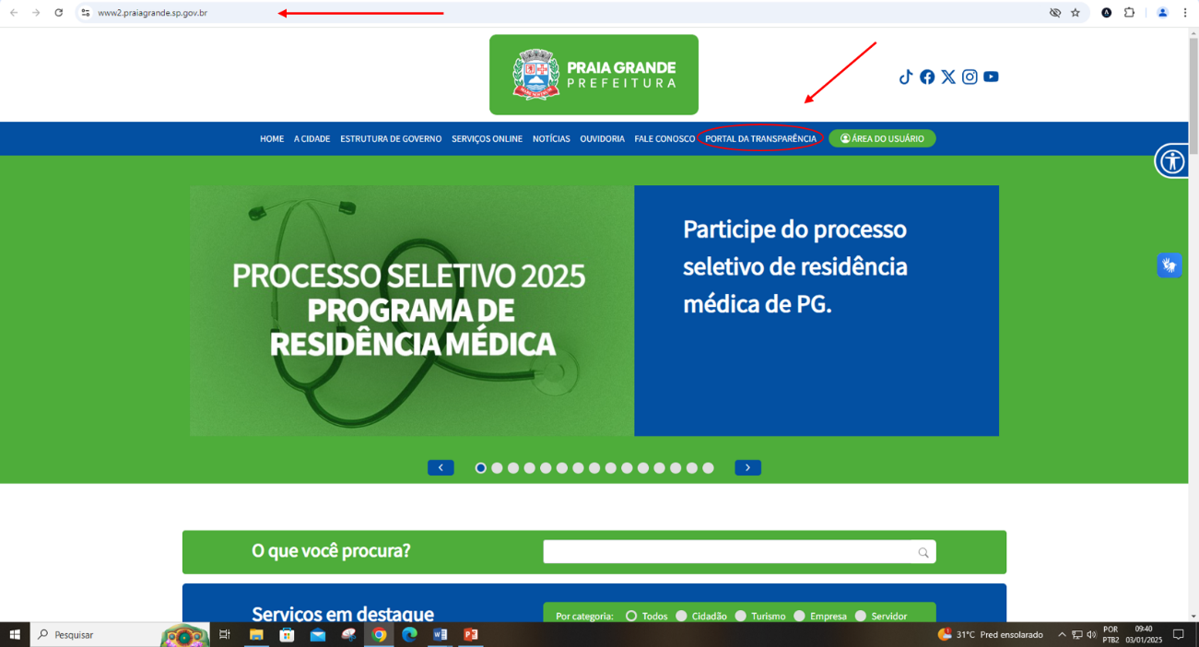
Fonte: www.praiagrande.sp.gov.br em 03/01/2025 às 09h40min.

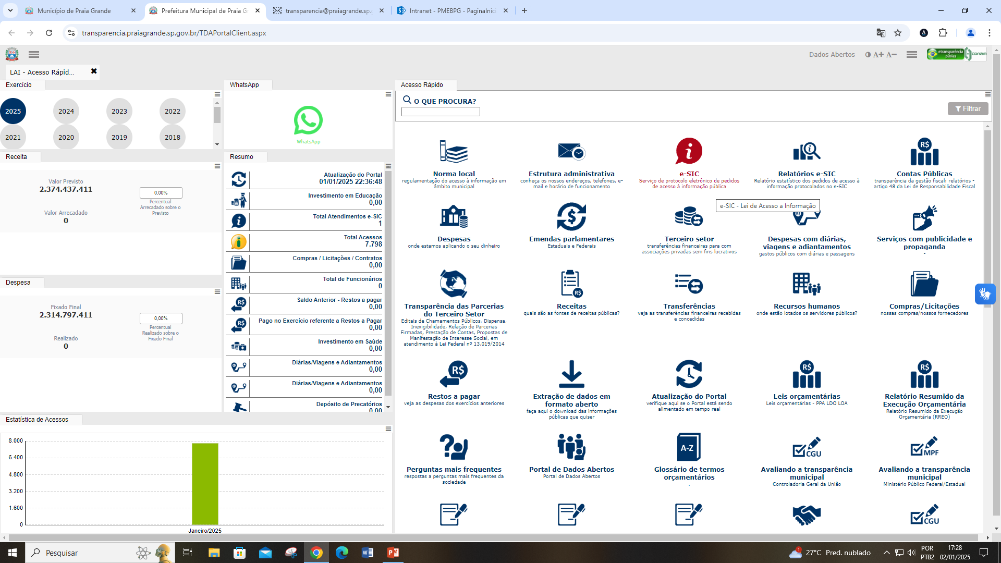

Fonte: Portal da Transparência. Disponível em “link” www.praiagrande.sp.gov.br
link https://transparencia.praiagrande.sp.gov.br/TDAPortalClient.aspx?417 em 02/01/2025 às 17h28min.

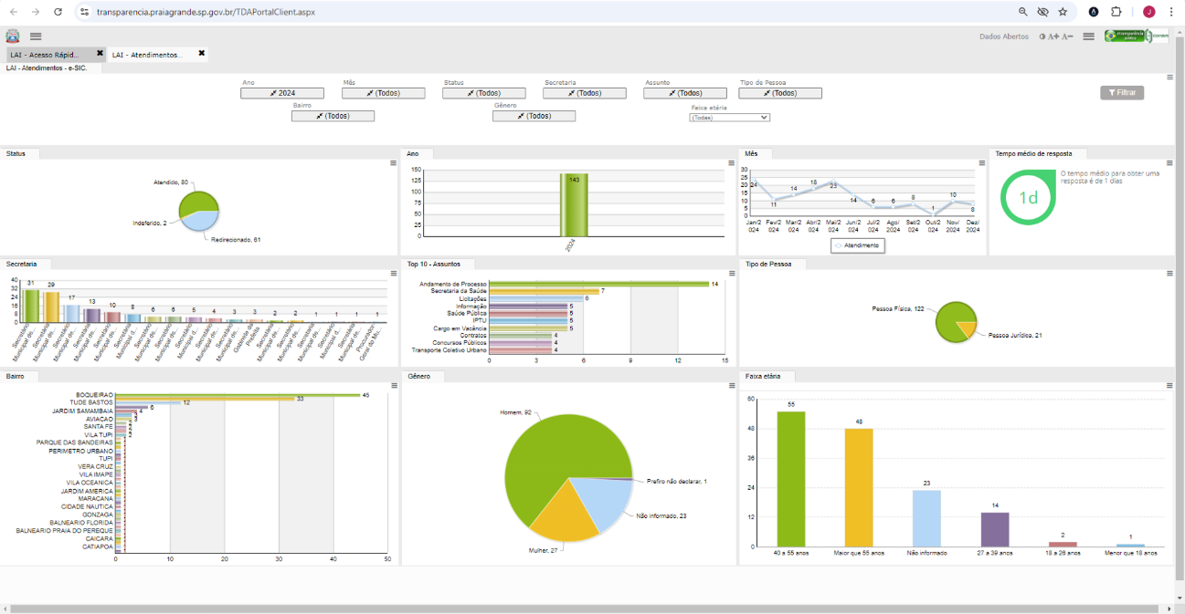
Fonte: Portal da Transparência. Disponível em “link” www.praiagrande.sp.gov.br
link https://transparencia.praiagrande.sp.gov.br/TDAPortalClient.aspx?417 .

O acesso é livre, independente de cadastro, e possibilita a extração em diversos formatos:
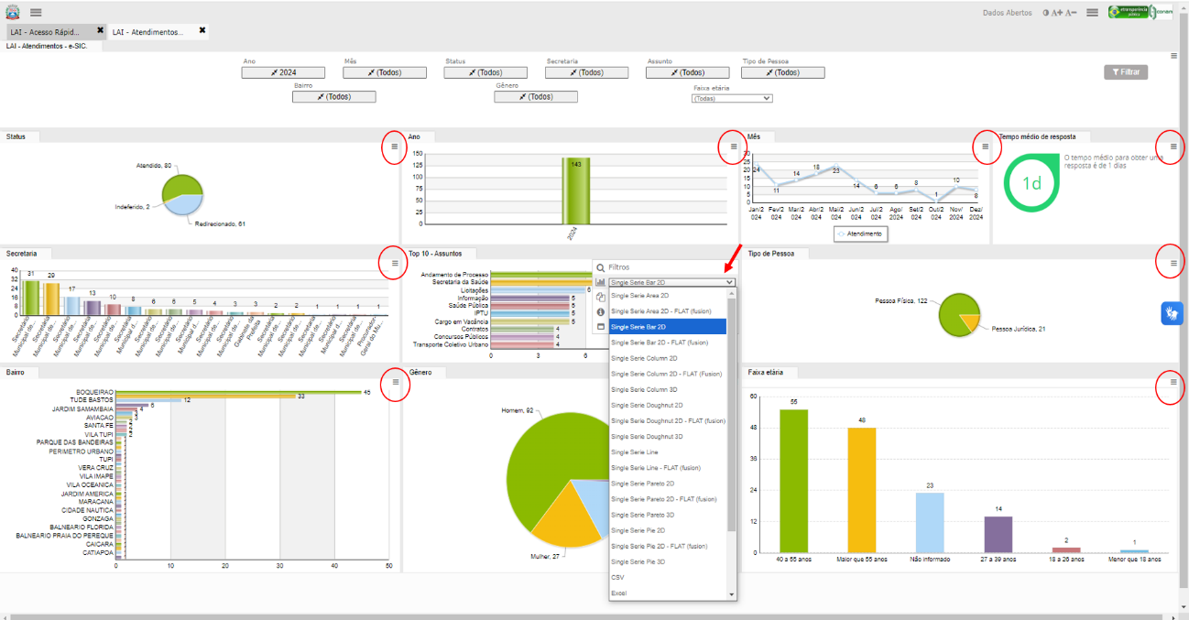
Fonte: Portal da Transparência. Disponível em “link” www.praiagrande.sp.gov.br
link https://transparencia.praiagrande.sp.gov.br/TDAPortalClient.aspx?417 .

Serviço de Informação ao Cidadão

O Serviço de Informação ao Cidadão (SIC) é a unidade responsável por atender os pedidos de acesso à informação feitos a Prefeitura da Estância Balneária de Praia Grande, com base na Lei Federal nº 12.527, de 18 de novembro de 2011 (Lei de Acesso à Informação), regulamentada pelo Decreto Municipal nº. 6.328, de 27 novembro de 2017.
Qualquer interessado, pessoa física ou jurídica, pode fazer um pedido de informação através do Serviço de atendimento ao Cidadão (SIC).
Em 2024, o Serviço de Informação ao Cidadão (SIC) manteve o atendimento ininterrupto à sociedade, em respeito à contínua prestação de serviços desta instituição pública.
Estruturado na Secretaria Municipal de Governo - SEG, o SIC manteve a sede para atendimento presencial no Paço Municipal, localizado na Avenida Presidente Kennedy, nº 9.000, Protocolo Geral - Térreo, Bairro Vila Mirim, Praia Grande/SP.
Nesse contexto, importa ressaltar que, como resultado do esforço conjunto empreendido pela Secretaria Municipal de Governo - SEG e a colaboração das demais Secretarias Municipais foi possível atender um total de 143 (cento e quarenta e três) solicitações de informações registradas através do Serviço de Informação ao Cidadão (SIC) da Prefeitura da Estância Balneária de Praia Grande em 2024.
Como preconizado pela Administração, durante o exercício foram realizadas constantes atualizações e aperfeiçoamento das rotinas e procedimentos no atendimento das demandas da sociedade, objetivando contribuir para o cumprimento da missão institucional da Prefeitura da Estância Balneária de Praia Grande.
Foram mantidas as 02 (duas) formas de registro de Pedido de Informação na Prefeitura de Praia Grande:
- Por meio eletrônico, preferencialmente: O Serviço Eletrônico de Sistema de Informação ao Cidadão (e-SIC), acessível através do link https://transparencia.praiagrande.sp.gov.br/TDAPortalClient.aspx?417 disponível 24h (vinte e quatro horas) por dia; OU
- Registro presencial de pedido de informação no atendimento do SIC - junto ao Protocolo Geral da Secretaria de Administração da Prefeitura da Estância Balneária de Praia Grande, localizado no Paço Municipal, sito a Av. Presidente Kennedy, 9000 - Mirim, de segunda a sexta feira, das 9h às 16h (exceto feriados e pontos facultativos).
O Serviço Eletrônico de Sistema de Informação ao Cidadão (e-SIC), está disponível em ambiente de fácil acesso ao público, e tem como objetivo:
I. Permitir que qualquer pessoa – física ou jurídica – encaminhe pedidos de acesso à informação para órgãos e entidades do Poder Executivo Municipal;
II. Contribuir para o aumento da eficiência do Poder Público;
III. Diminuir a corrupção e elevar a participação social;
Por meio do e-SIC também é possível realizar outras ações, como:
- Acompanhar pedidos de acesso à informação: trâmites e prazos;
- Entrar com recursos e acompanhar o andamento deles;
- Apresentar reclamação por omissão de resposta;
- Consultar respostas recebidas.
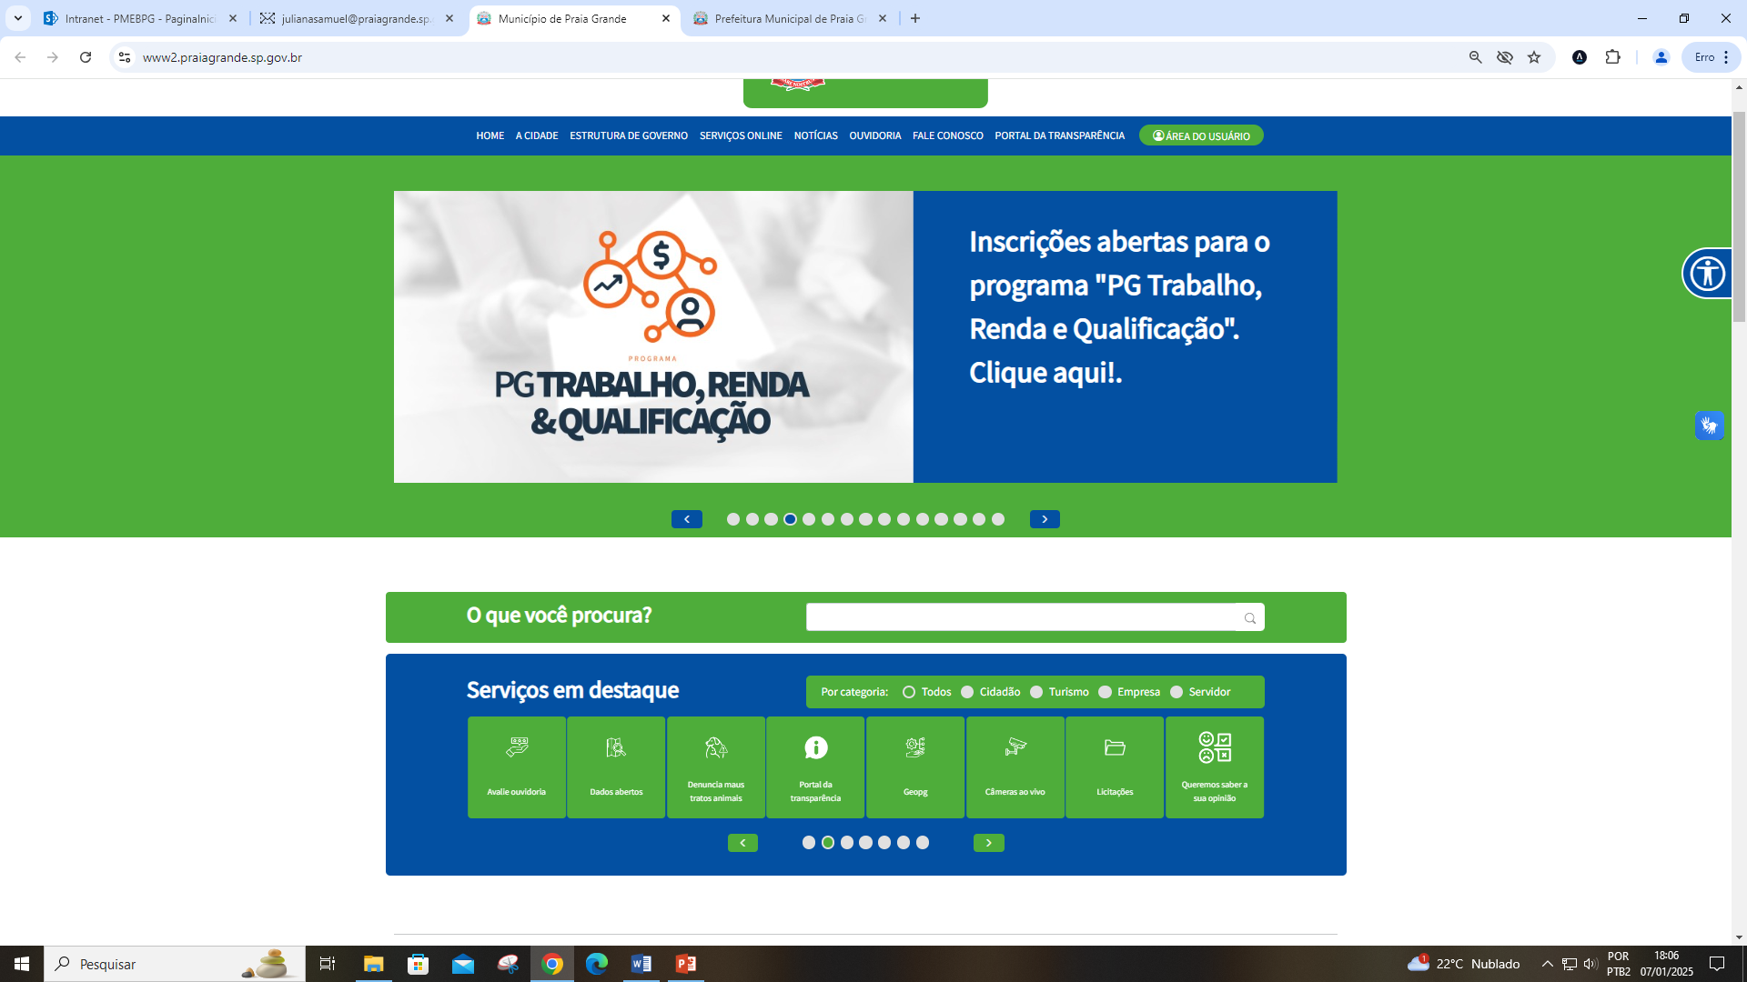
É possível acessar o e-SIC por dois ícones do Portal da Transparência dispostos no site oficial www.praiagrande.sp.gov.br :

Disponível em “link” www.praiagrande.sp.gov.br

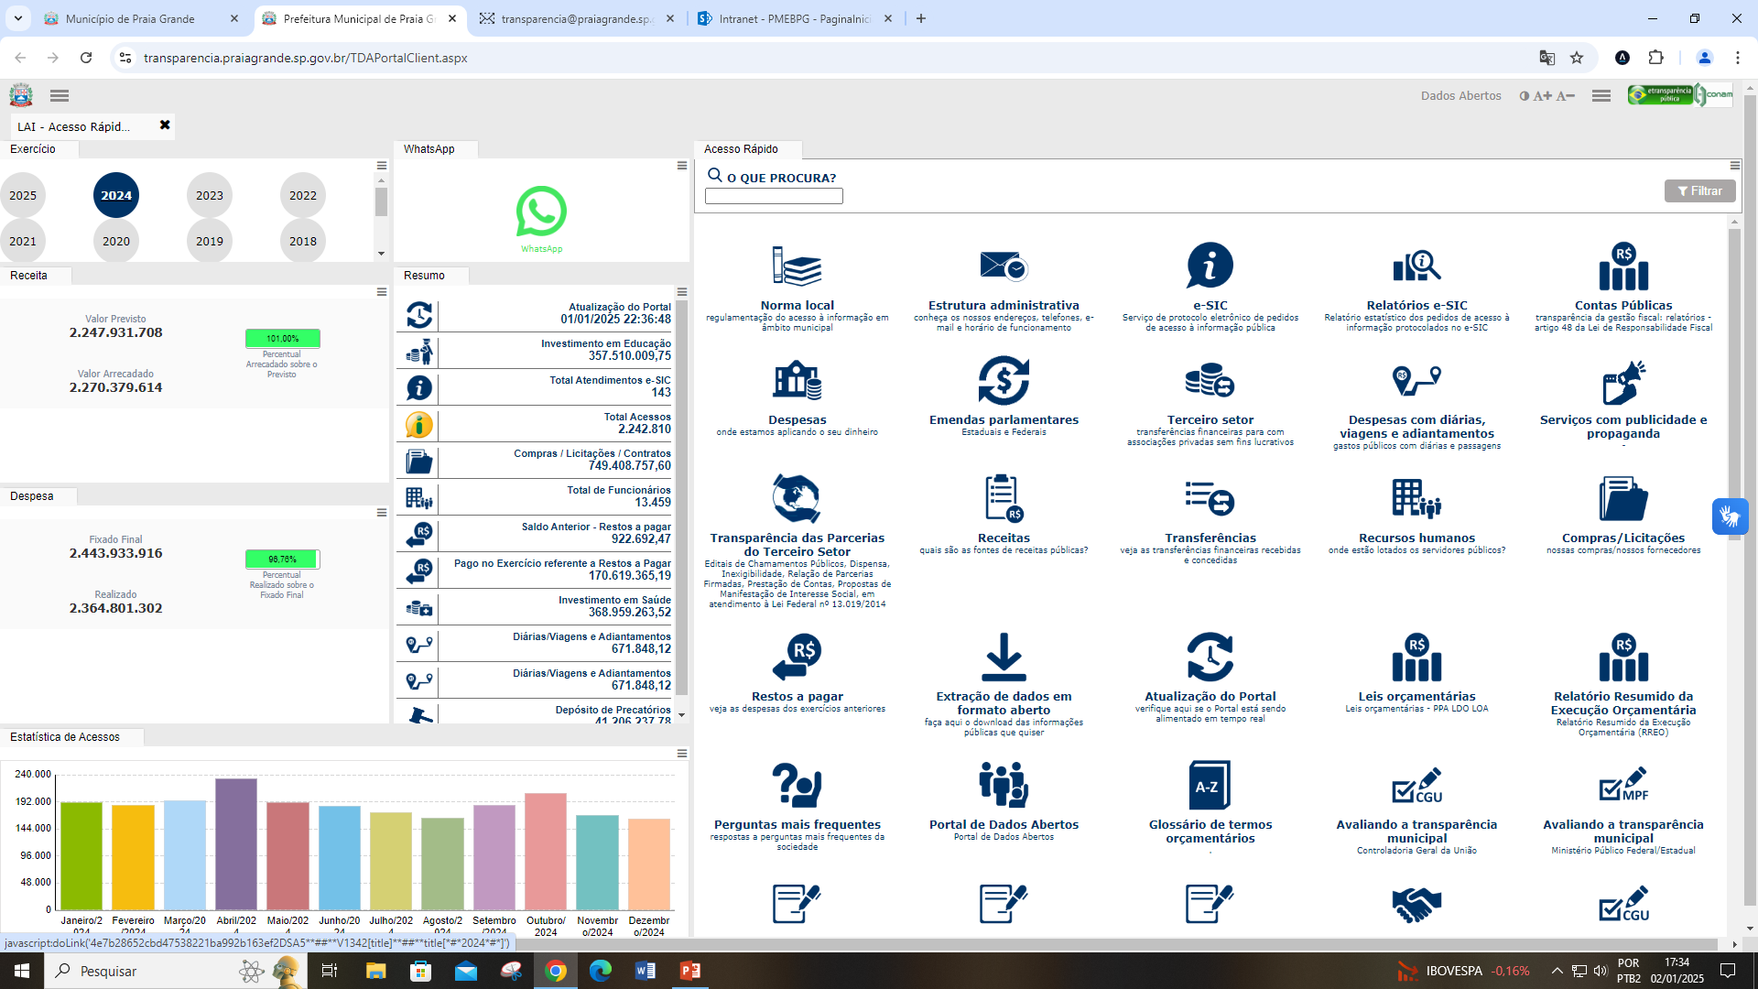
Fonte: Portal da Transparência. Disponível em “link” www.praiagrande.sp.gov.br
link https://transparencia.praiagrande.sp.gov.br/TDAPortalClient.aspx?417

A tela de abertura do sistema e-SIC possui 4 (quatro) quadros, assim divididos: o primeiro que possibilita o acesso ao sistema; outro com os dados gerais do sistema, contemplando totais de registros desde sua implantação e seus respectivos status; um quadro com informações importantes, dados do responsável pelo sistemas e telefones de acesso, formas e prazos de recursos, etc.; e por fim, legenda dos status das manifestações registradas.

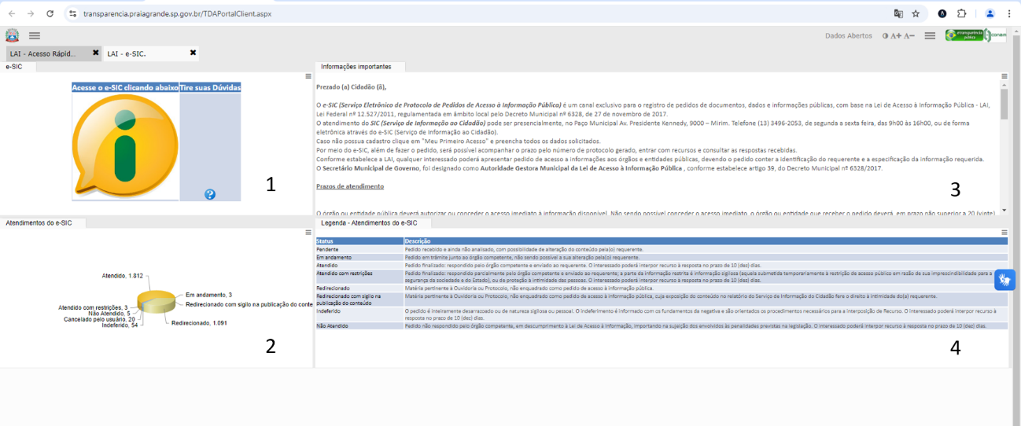 Fonte: Portal da Transparência. Disponível em “link”
https://transparencia.praiagrande.sp.gov.br/TDAPortalClient.aspx?417
Informações importantes:
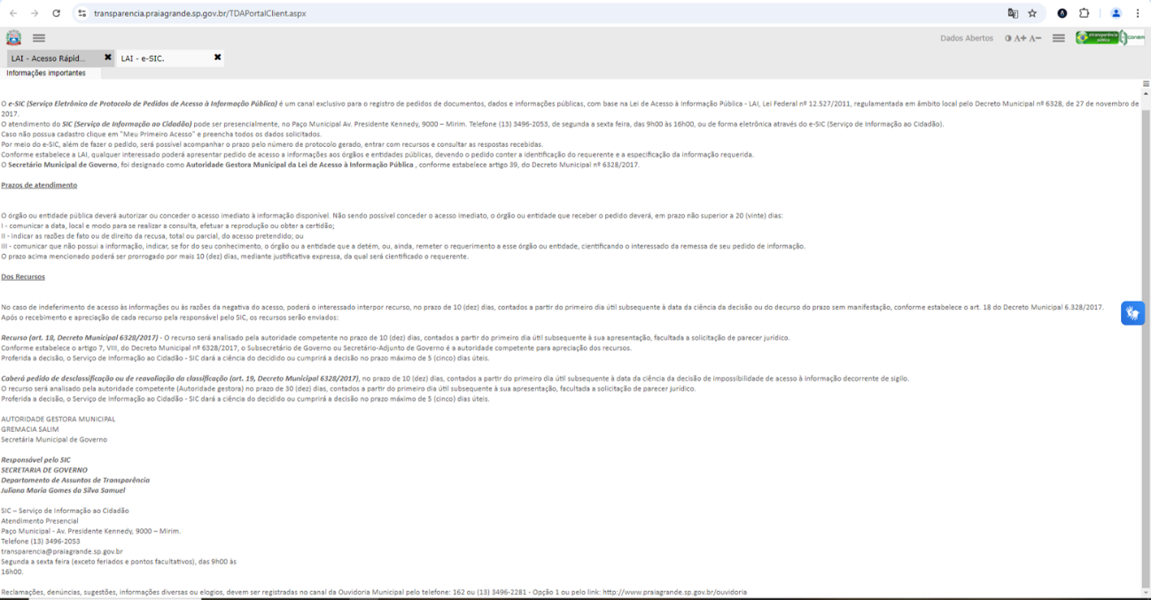
Fonte: Portal da Transparência. Disponível em “link”
https://transparencia.praiagrande.sp.gov.br/TDAPortalClient.aspx?417

Ícone de acesso ao sistema
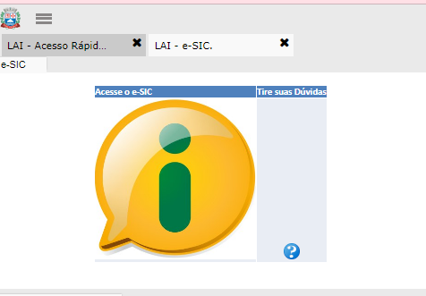
Fonte: Portal da Transparência. Disponível em “link”
https://transparencia.praiagrande.sp.gov.br/TDAPortalClient.aspx?417

Ao clicar no quadro de acesso ao sistema, abre-se uma nova tela para login e senha, ou, se for o caso, para cadastro de primeiro acesso:
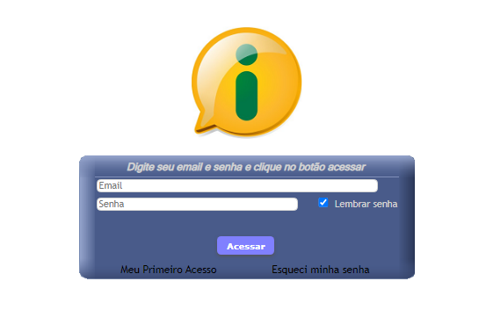
Fonte: Portal da Transparência. Disponível em “link”
https://transparencia.praiagrande.sp.gov.br/TDAPortalClient.aspx?417

Tela de cadastro ao sistema – primeiro acesso:
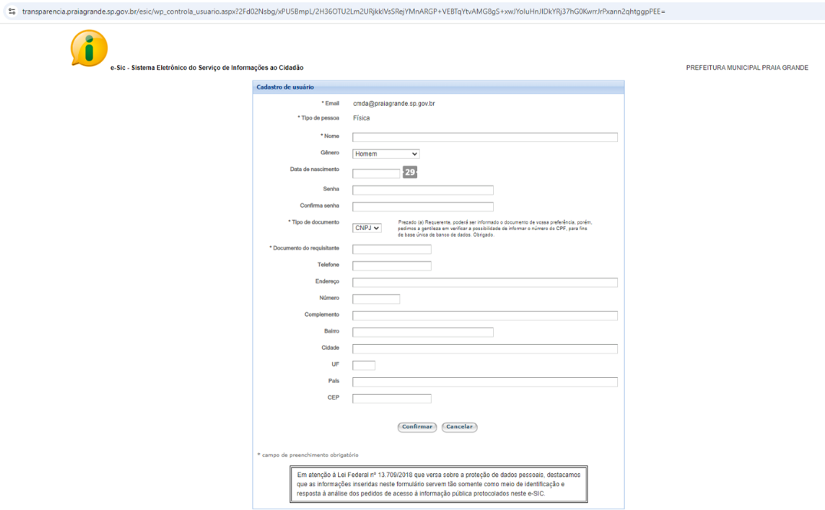
Fonte: Portal da Transparência. Disponível em “link”
https://transparencia.praiagrande.sp.gov.br/TDAPortalClient.aspx?417

Histórico Geral de Demandas

- Pedidos de informação 2024

No período entre 1º de janeiro a 31 de dezembro de 2024 foram registrados pelo Serviço de Informação ao Cidadão (SIC) o total de 143 (cento e quarenta e três) pedidos de acesso à Informação.
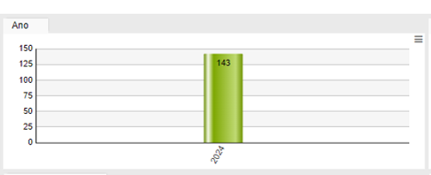
Foram contabilizados 0 (zero) pedidos através do meio Presencial e 143 (cento e quarenta e três) pedidos através do Serviço Eletrônico de Sistema de Informação ao Cidadão (e-SIC).
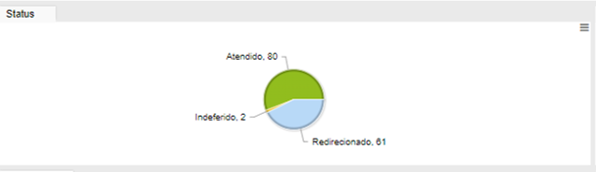
Como exposto, em 2024 o Serviço de Informação ao Cidadão (SIC) registrou um total de 143 (cento e quarenta e três) manifestações, montante este menor se comparado com o ano anterior. Manteve-se a queda apresentada em anos anteriores. A busca pela informação é contínua, porém a disponibilização dessas mesmas informações de forma clara, concisa, e proativa no site oficial, no Portal da Transparência e nas demais mídias de comunicação, além das constantes atualizações sistêmicas contribuem significativamente na queda dos registros de solicitações.
Garantir a transparência no acesso de informações decorre não apenas das obrigações legais impostas, mas é objetivo de Governo abraçado pela Secretaria Municipal de Governo que buscou no decorrer do exercício de 2024 realizar implementações na Transparência dos dados municipais, possibilitando assim maior acesso às informações e propiciando agilidade nas buscas, potencializando a transparência pública.

  - Número de Pedidos e distribuição mensal

- Pedidos de informação recebidos:
Fonte: Portal da Transparência. Disponível em “link” www.praiagrande.sp.gov.br
- Distribuição Mensal:

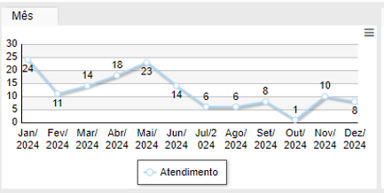

Fonte: Portal da Transparência. Disponível em “link” www.praiagrande.sp.gov.br

Através do Portal da Transparência é possível extrair dados estatísticos por meio de ferramenta de pesquisa específica, aplicando filtros diversos: Ano / Mês / Status / Secretaria / Assuntos / Tipo de pessoa.
O sistema possui histórico de informações, além de ser possível gravar informações em formatos editáveis, possibilitando a "extração de dados em formato aberto" por qualquer pessoa, para que esta a acesse, utilize, modifique e compartilhe livremente os dados públicos.
A seguir, seguem dados extraídos do sistema através da aplicação do filtro mensal apenas com relação ao exercício de 2024:
Janeiro / 2024
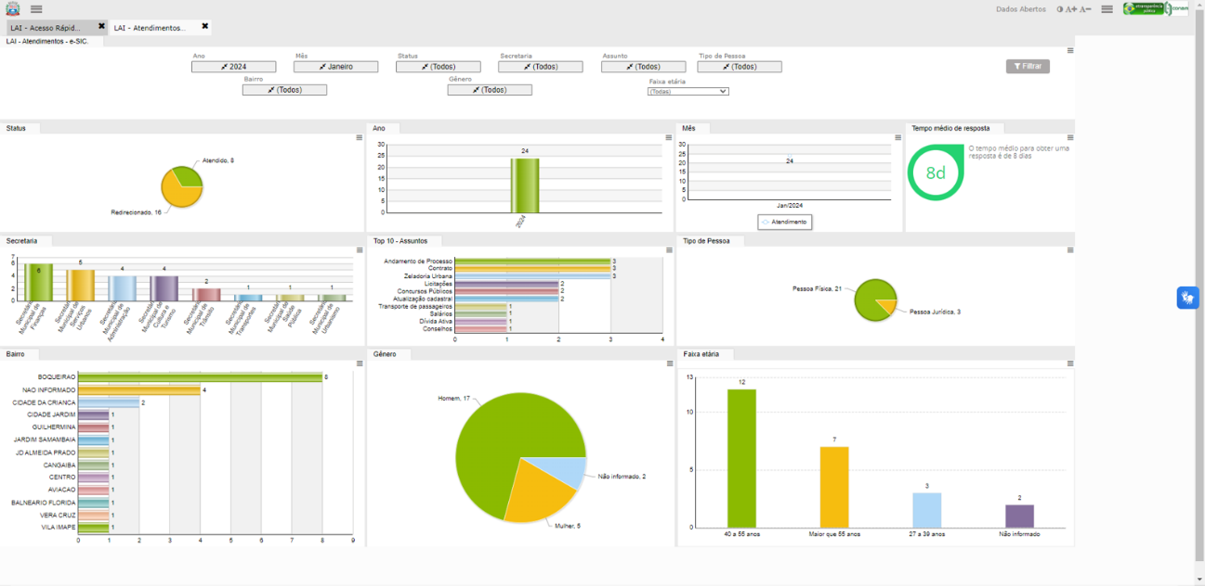
Fonte: Portal da Transparência. Disponível em “link” www.praiagrande.sp.gov.br
Fevereiro / 2024
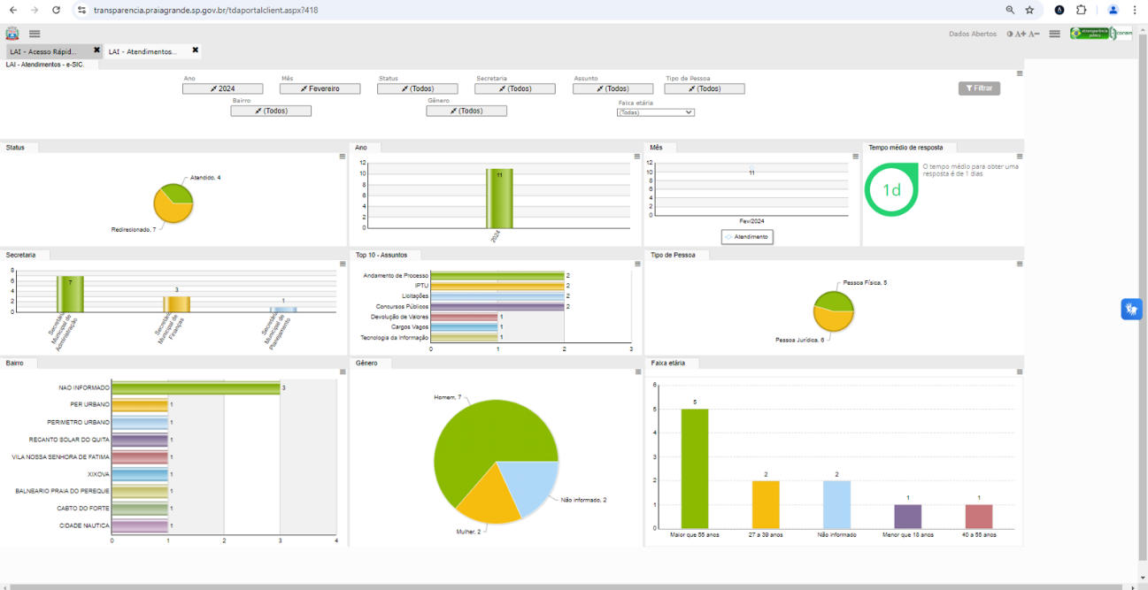
Fonte: Portal da Transparência. Disponível em “link” www.praiagrande.sp.gov.br

Março / 2024
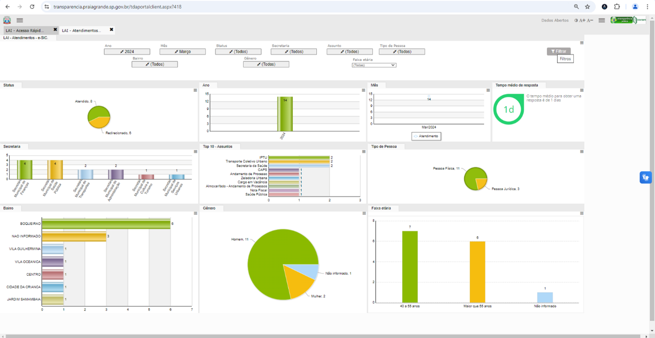
Fonte: Portal da Transparência. Disponível em “link” www.praiagrande.sp.gov.br

Abril / 2024
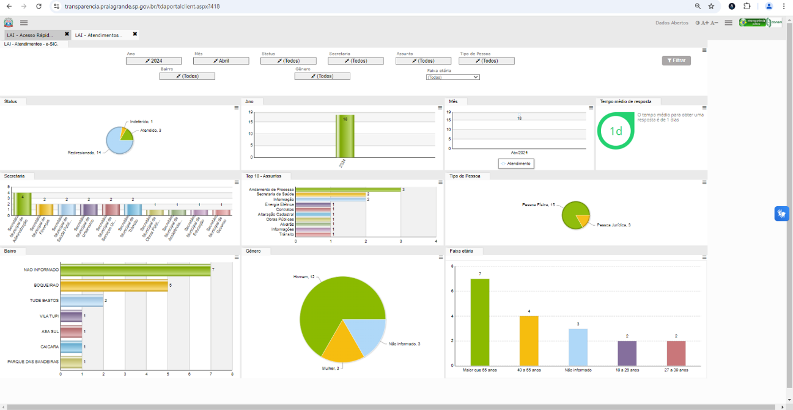
Fonte: Portal da Transparência. Disponível em “link” www.praiagrande.sp.gov.br

Maio / 2024
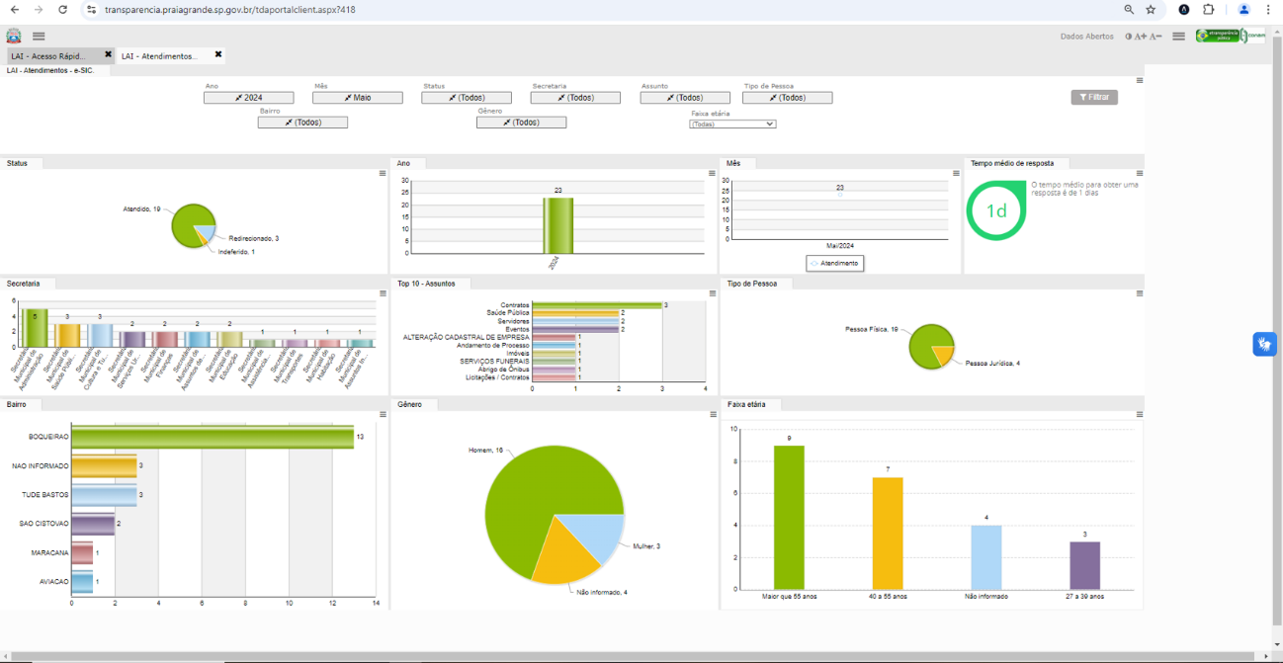
Fonte: Portal da Transparência. Disponível em “link” www.praiagrande.sp.gov.br

Junho / 2024
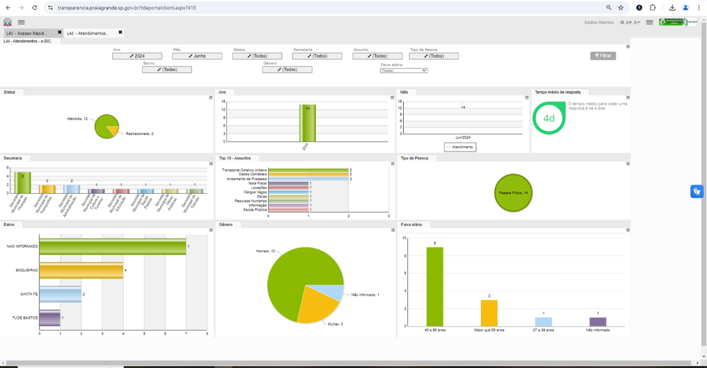
Fonte: Portal da Transparência. Disponível em “link” www.praiagrande.sp.gov.br

Julho / 2024
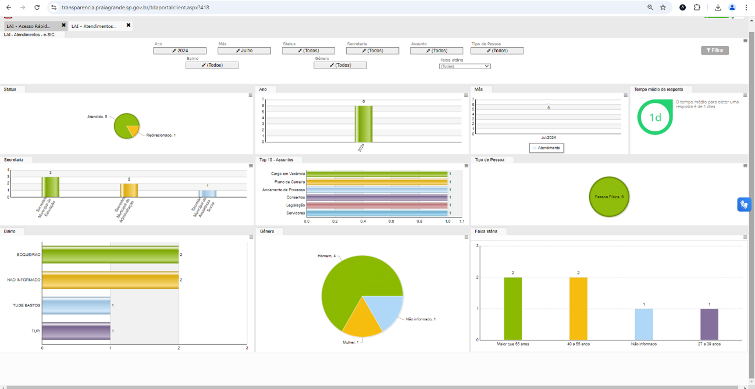
Fonte: Portal da Transparência. Disponível em “link” www.praiagrande.sp.gov.br

Agosto / 2024
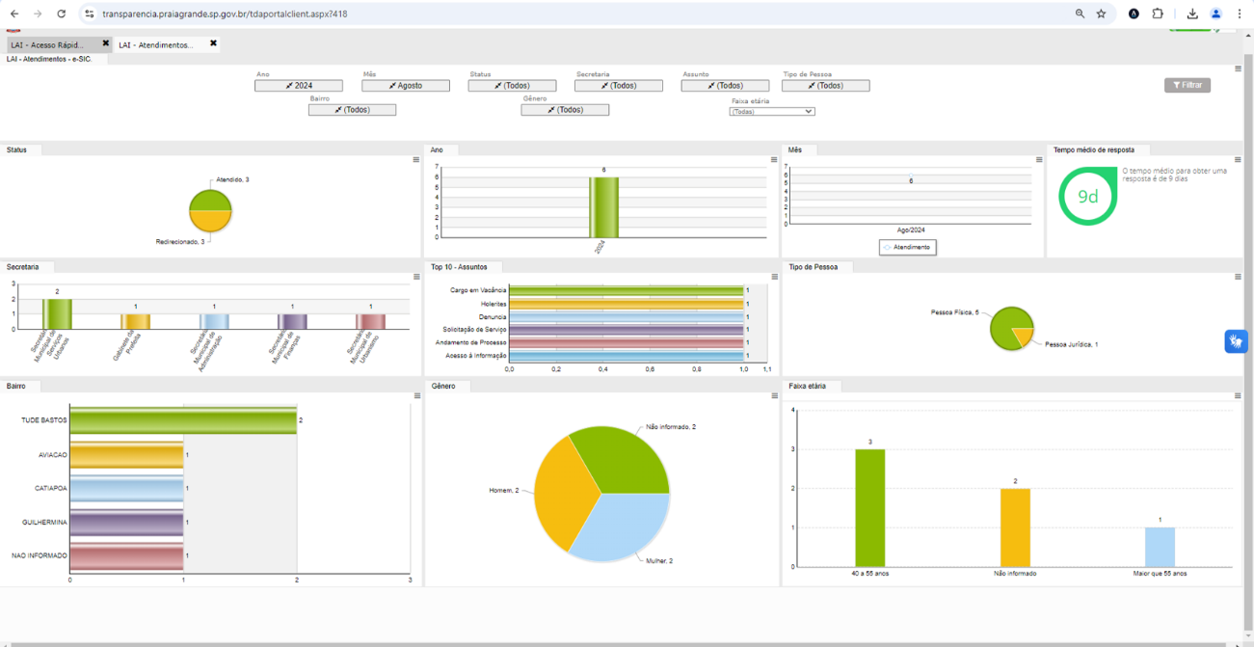
Fonte: Portal da Transparência. Disponível em “link” www.praiagrande.sp.gov.br

Setembro / 2024
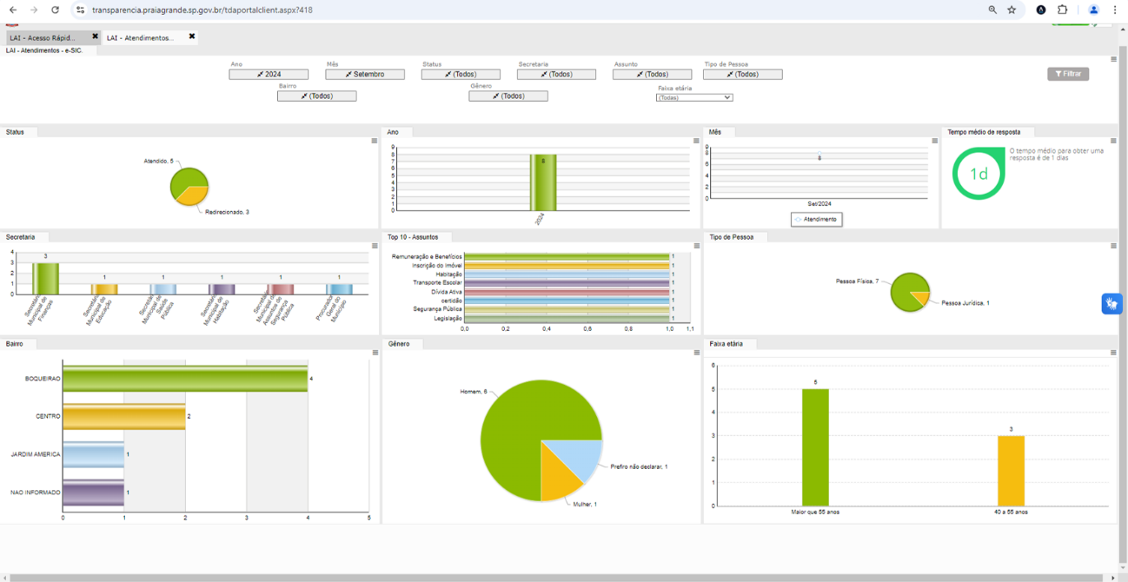
Fonte: Portal da Transparência. Disponível em “link” www.praiagrande.sp.gov.br

Outubro / 2024
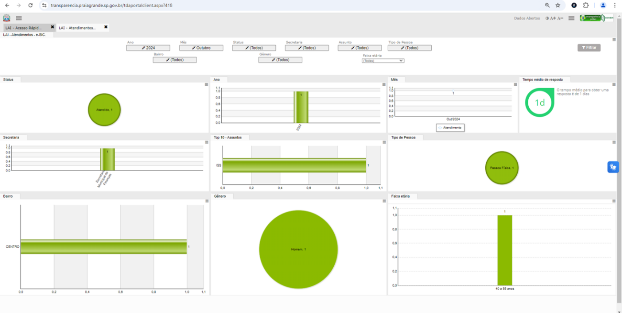
Fonte: Portal da Transparência. Disponível em “link” www.praiagrande.sp.gov.br

Novembro / 2024
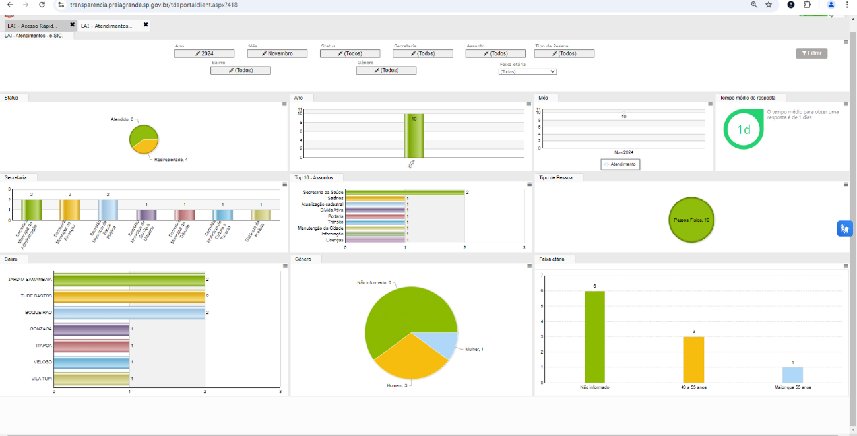
Fonte: Portal da Transparência. Disponível em “link” www.praiagrande.sp.gov.br

Dezembro / 2024
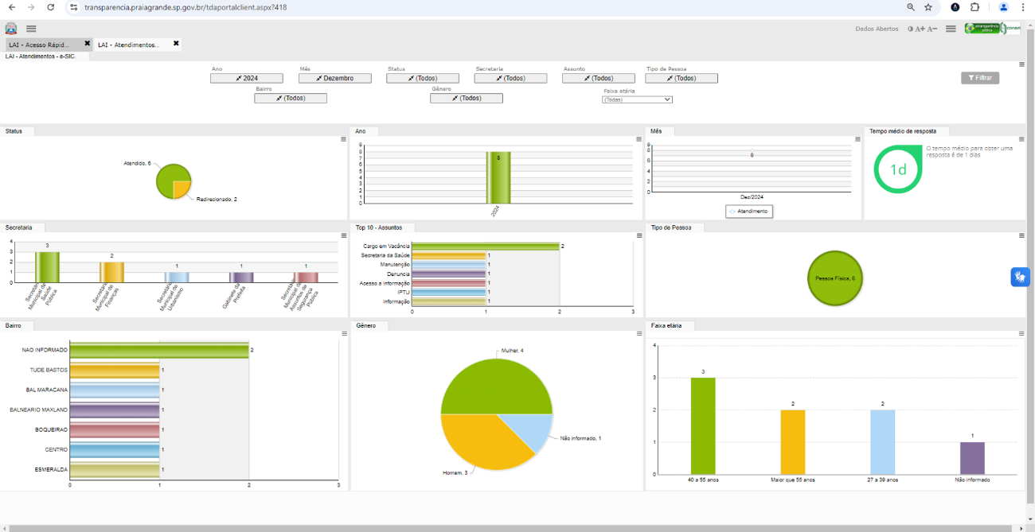
Fonte: Portal da Transparência. Disponível em “link” www.praiagrande.sp.gov.br

- Registros de pedidos por Assuntos e Secretarias

  - Frequência de assuntos

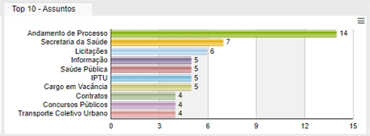
Fonte: Portal da Transparência. Disponível em “link” www.praiagrande.sp.gov.br

O Portal da Transparência, através do Relatório e-SIC, disponibiliza o Top 10 Assuntos mais solicitados. Em 2024, dentre os 10 (dez) assuntos mais reincidentes, os 3 (três) temas mais frequentes foram: “Andamento de Processos” (14); “Secretaria da Saúde ” (07); “Licitações” (06).
É possível detalhar ainda mais as informações disponibilizadas na grade dos top 10, basta clicar no tema de interesse.
Ao clicar na grade referente a “Andamento de Processos”, obtemos detalhes quanto as 14 (Catorze) manifestações registradas no decorrer de 2024 relativas a este assunto.
As 14 (catorze) manifestações de “Andamento de Processos” foram redirecionadas. Outro dado interessante é que deste total, 11 (onze) manifestações foram de requerentes declarados “Homem” com faixa etária “maior que 55 anos”. Outra informação interessante é o tipo de público que originou as 14 (catorze) manifestações classificadas como “andamento de processos”, sendo constituído em sua maioria de “Pessoas Jurídicas”. Outro detalhe observado é período de maior registro de manifestações com relação a este assunto, que ocorreu em janeiro e abril de 2024.

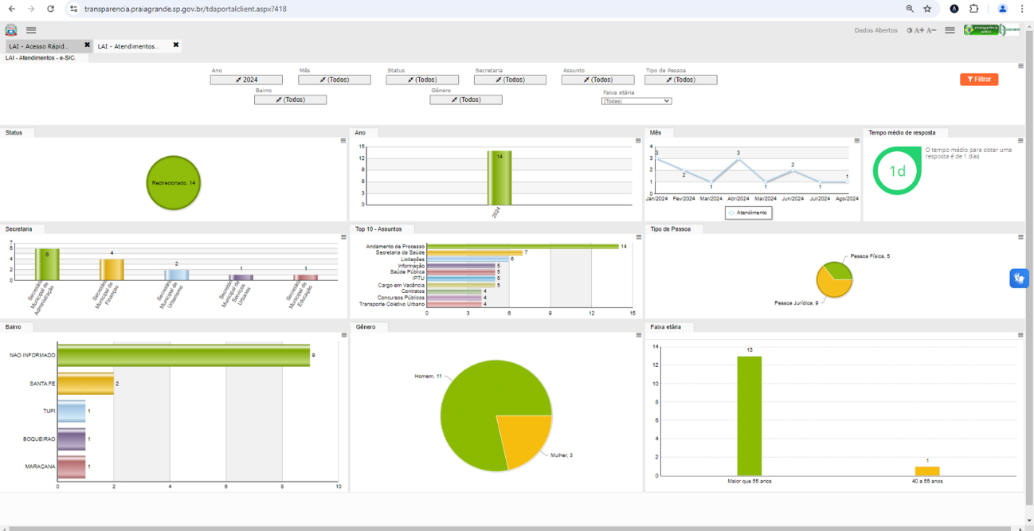
Fonte: Portal da Transparência. Disponível em “link” www.praiagrande.sp.gov.br

Ao clicar no top 2, “Secretaria da Saúde ”, obtemos detalhes quanto as 07 (sete) manifestações registradas no decorrer do ano de 2024 referente a este assunto.
As 7 (sete) manifestações de “Secretaria da Saúde” dizem respeito a pedidos de informações diretamente relacionadas a Secretaria Municipal e seus procedimentos administrativos e por esta razão foram destinadas exclusivamente a Secretaria de Saúde Pública, responsável pelo serviço. Outra informação interessante é o tipo de público que originou as 7 (sete) manifestações, sendo constituído apenas de “Pessoas Físicas”. Outro detalhe observado é período de maior registro de manifestações com relação a este assunto, o qual ocorreu em março, abril e novembro/2024. Um detalhe a ser observado é a faixa etária que mais buscou esse tipo de informação no decorrer do exercício, público entre 40 e 55 anos.

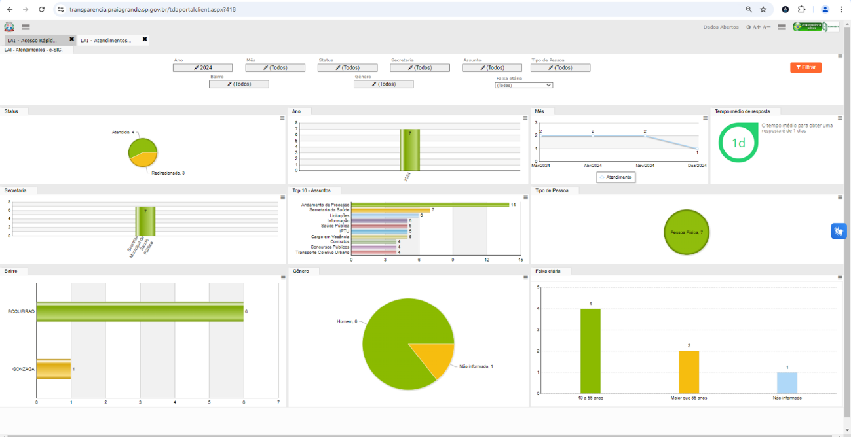
Fonte: Portal da Transparência. Disponível em “link” www.praiagrande.sp.gov.br

Ao clicar no top 3, “Licitações”, obtemos detalhes quanto as 06 (seis) manifestações registradas no decorrer de 2024 atinentes a este assunto.
Uma informação interessante é o tipo de público que originou as 06 (seis) manifestações, sendo constituído por Pessoas Físicas e Pessoas Jurídicas de forma igualitária, com público em sua maioria constituído por pessoas entre a faixa etária de “40 a 55 anos”. Quanto ao mês de maior incidência deste tipo de assunto, destacaram-se os meses de janeiro e fevereiro/2024.
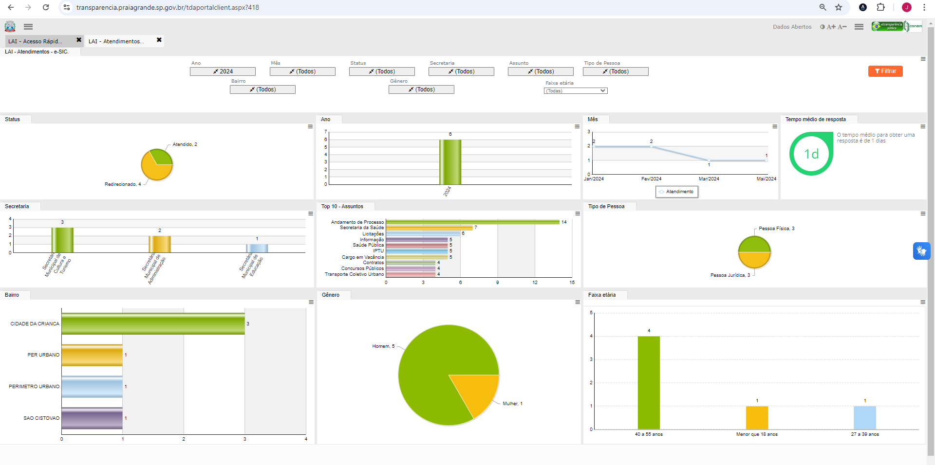
Fonte: Portal da Transparência. Disponível em “link” www.praiagrande.sp.gov.br

  - Frequência de pedidos por Secretarias

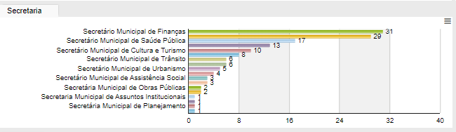
Fonte: Portal da Transparência. Disponível em “link” www.praiagrande.sp.gov.br

A Secretaria Municipal que obteve mais registros de solicitações encaminhados foi a Secretaria de Finanças.
Dos 143 (cento e quarenta e três) pedidos registrados em 2024, 31 (trinta e um) deles foram destinados exclusivamente a SEFIN. Desse montante, 20 (vinte) pedidos foram realizados por pessoas com idades superiores a 55 anos. O período com maior incidência de solicitações direcionadas a Secretaria de Finanças foram os meses de janeiro e junho de 2024.
Outras informações atinentes aos 31 (trinta e um) pedidos direcionados a Secretaria de Finanças podem ser vislumbradas no quadro a seguir:

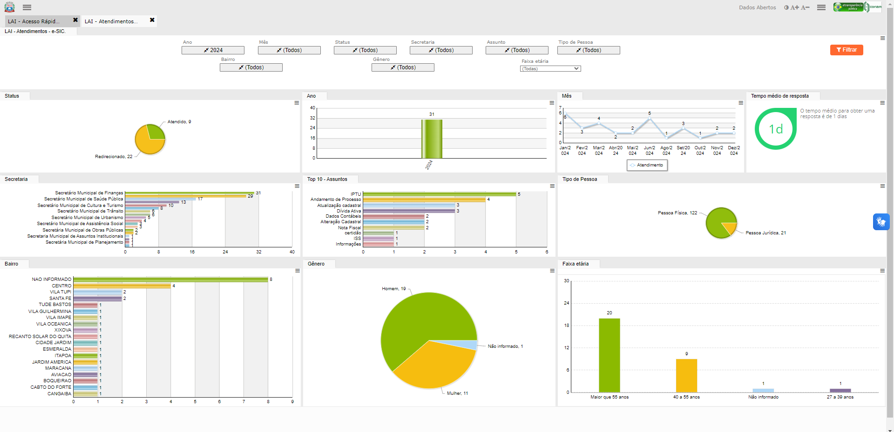
Fonte: Portal da Transparência. Disponível em “link” www.praiagrande.sp.gov.br

- Andamento das solicitações de acesso

  - Status dos pedidos

Fonte: Portal da Transparência. Disponível em “link” www.praiagrande.sp.gov.br

Conforme a legenda constante na abertura do sistema, é possível verificar os possíveis status das demandas registradas e processadas pelo Sistema de Informação ao Cidadão:
- Legenda - Atendimentos do e-SIC
Status | Descrição
Pendente | Pedido recebido e ainda não analisado, com possibilidade de alteração do conteúdo pela(o) requerente.
Em andamento | Pedido em trâmite junto ao órgão competente, não sendo possível a sua alteração pela(o) requerente.
Atendido | Pedido finalizado: respondido pelo órgão competente e enviado ao requerente. O interessado poderá interpor recurso à resposta no prazo de 10 (dez) dias.
Atendido com restrições | Pedido finalizado: respondido parcialmente pelo órgão competente e enviado ao requerente; a parte da informação restrita é informação sigilosa (aquela submetida temporariamente à restrição de acesso público em razão de sua imprescindibilidade para a segurança da sociedade e do Estado), ou de proteção à intimidade das pessoas. O interessado poderá interpor recurso à resposta no prazo de 10 (dez) dias.
Redirecionado | Matéria pertinente à Ouvidoria ou Protocolo, não enquadrado como pedido de acesso à informação pública.
Redirecionado com sigilo na publicação do conteúdo | Matéria pertinente à Ouvidoria ou Protocolo, não enquadrado como pedido de acesso à informação pública, cuja exposição do conteúdo no relatório do Serviço de Informação do Cidadão fere o direito à intimidade do(a) requerente.
Indeferido | O pedido é inteiramente desarrazoado ou de natureza sigilosa ou pessoal. O indeferimento é informado com os fundamentos da negativa e são orientados os procedimentos necessários para a interposição de Recurso. O interessado poderá interpor recurso à resposta no prazo de 10 (dez) dias.
Não Atendido | Pedido não respondido pelo órgão competente, em descumprimento à Lei de Acesso à Informação, importando na sujeição dos envolvidos às penalidades previstas na legislação. O interessado poderá interpor recurso à resposta no prazo de 10 (dez) dias.

Dos 143 (cento e quarenta e três) pedidos de informação registrados em 2024, 80 (oitenta) foram atendidos, 61 (sessenta e um) foram redirecionados, apenas 02 (dois) indeferidos e 0 (zero) não atendidos.
Dos 80 (oitenta) pedidos atendidos, 75 (setenta e cinco) foram registrados por “Pessoas Físicas” e 05 (cinco) por “Pessoas Jurídicas”. Outras informações atinentes aos 80 (oitenta) pedidos atendidos podem ser vislumbradas no quadro a seguir:
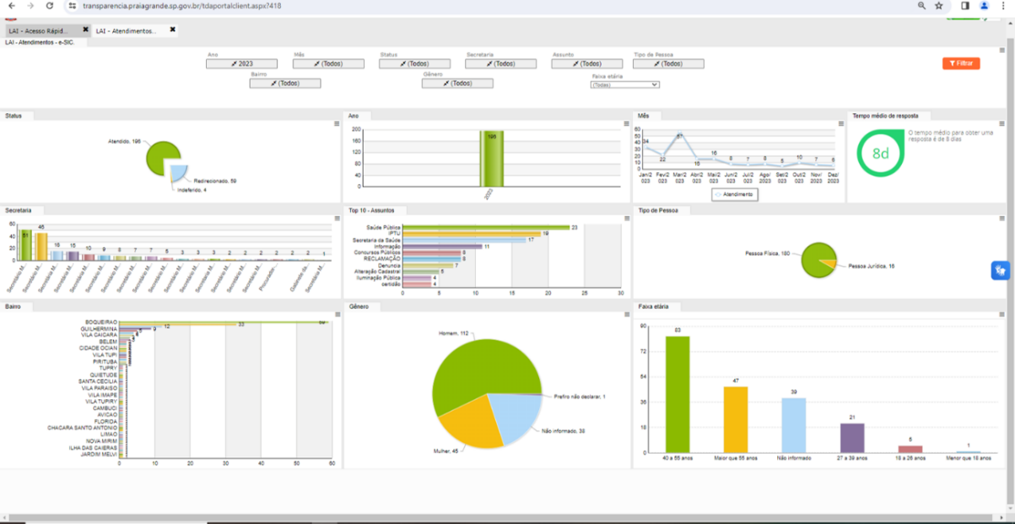
Fonte: Portal da Transparência. Disponível em “link” www.praiagrande.sp.gov.br
Os pedidos indeferidos foram todos registrados por “Pessoas Físicas”. Outras informações atinentes aos 02 (dois) pedidos indeferidos podem ser vislumbradas no quadro a seguir:
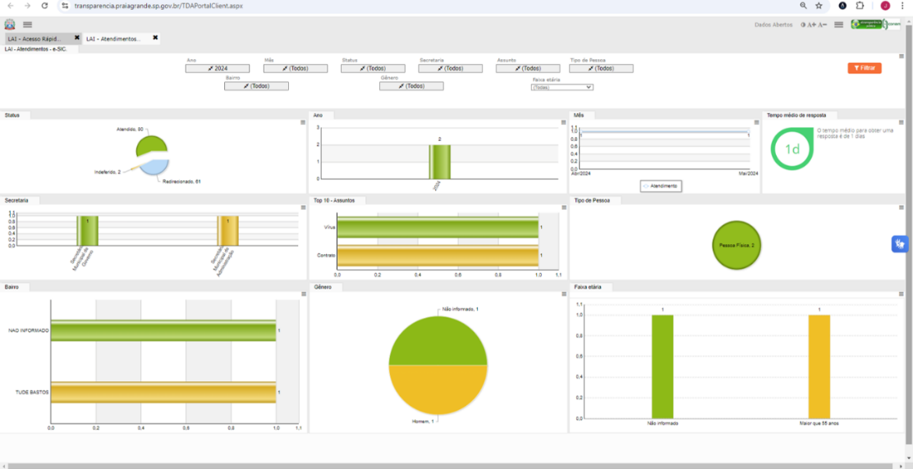
Fonte: Portal da Transparência. Disponível em “link” www.praiagrande.sp.gov.br
Dos 61 (sessenta e um) pedidos redirecionados, 45 (quarenta e cinco) foram registrados por “Pessoas Físicas” e 16 (oito) por “Pessoas Jurídicas”. Outras informações atinentes aos 61 (sessenta e um) pedidos redirecionados podem ser vislumbradas no quadro a seguir:
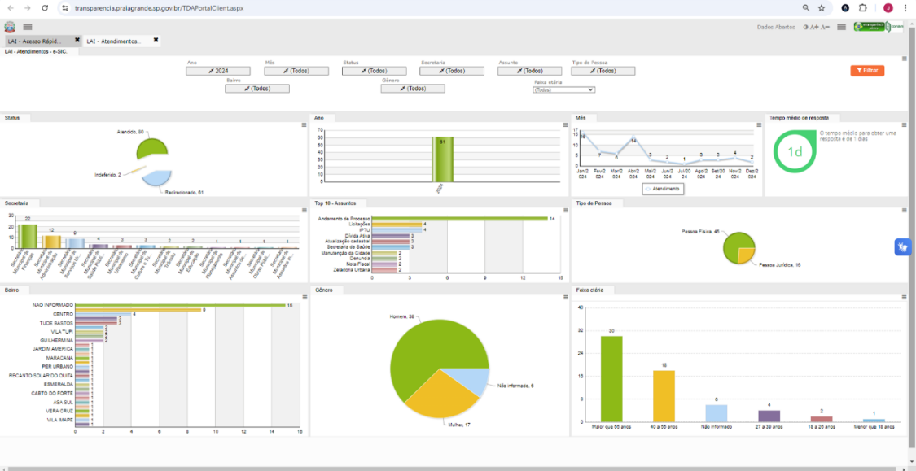
Fonte: Portal da Transparência. Disponível em “link” www.praiagrande.sp.gov.br

  - Pedidos recorridos

Fonte: Portal da Transparência. Dados extraídos do Sistema e-SIC

Em 2024 foram registrados pelo SIC 143 (cento e quarenta e três) pedidos de informação, dos quais 80 (oitenta) foram atendidos, 61 (sessenta e um) redirecionados, 02 (dois) indeferidos e 0 (zero) não atendidos, conforme já detalhado anteriormente.
O acesso à informação de que trata a lei compreende, entre outros, o direito de obter orientação sobre os procedimentos para a consecução de acesso, bem como sobre o local onde poderá ser encontrada ou obtida a informação almejada.
Quando as informações solicitadas são disponibilizadas através de um canal ou procedimento específico e efetivo, compete o SIC informar tal existência, uma vez que o processo administrativo de acesso à informação não prejudica nem elimina formas específicas anteriormente constituídas de relacionamento entre Administração e os administrados.
Esses pedidos são identificados através do status redirecionados. Em 2024 foram 61 (sessenta e um) pedidos de informação redirecionados aos canais ou procedimentos específicos e efetivos.
Algumas informações produzidas ou custodiadas pela Administração Pública, estão sujeitas a restrição de acesso, pois sua divulgação tem o potencial de comprometer a segurança do Estado ou da sociedade, expor dados sobre a intimidade e a privacidade das pessoas ou afetar a competitividade de empresas, por exemplo.
As restrições de acesso previstas na Lei de Acesso à Informação são:
I. Informações Pessoais: informações relacionadas à pessoa natural identificada ou identificável relativas à intimidade, vida privada, honra e imagem.
II. Informações classificadas com base na Lei nº 12.527: A Lei de Acesso à Informação prevê hipóteses para classificação de informações que são imprescindíveis à segurança da sociedade ou do Estado.
III. Informações cujo sigilo é garantido por outras legislações: por exemplo, sigilo bancário ou comercial, segredo de justiça, hipóteses de segredo industrial, entre outras.
No ano de 2024 nenhuma informação foi classificada em grau de sigilo com base na Lei de Acesso. Assim como, por não haver classificação de informação em exercícios anteriores, não houve desclassificação de informação com base na matéria.
Além disso, não serão atendidos pelo Poder Executivo Municipal pedidos de acesso à informação que sejam genéricos, desproporcionais ou desarrazoados e que exijam trabalhos adicionais de análise, interpretação ou consolidação de dados e informações, ou serviço de produção ou tratamento de dados que não seja de competência do órgão ou entidade (Art. 12 do Decreto nº 6328/2017).
Em 2024, dos 143 (cento e quarenta e três) pedidos registrados pelo SIC, apenas 02 (dois) foram indeferidos e nenhum classificado com o status “não atendido”.
Como prevê a Lei de Acesso à Informação, regulamentada pelo Decreto Municipal nº 6.328/2017, no caso de indeferimento de acesso, poderá interpor recurso de 1ª instância. Se ainda não estiver satisfeito com a resposta, poderá o cidadão encaminhar recurso de 2ª instância à autoridade máxima do órgão. Independentemente de ter ou não seu pedido atendido, qualquer cidadão insatisfeito com a resposta promovida através do SIC poderá recorrer.
Como vimos no quadro anterior, apenas 08 (oito) recursos foram encaminhados à 1ª instância da instituição e 1 (um) pedido de recurso à instância máxima.

- Prazo de resposta

- Tempo médio de resposta anual:

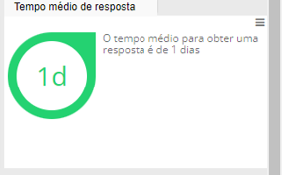

Fonte: Portal da Transparência. Disponível em “link” www.praiagrande.sp.gov.br

A média para obtenção de resposta em 2024 manteve-se muito parecida como as de anos anteriores, ficando em 01 (um) dia para obtenção de resposta e finalização da solicitação, evidenciando o compromisso da Administração Pública com a Transparência Pública, respeitando os prazos fixados pela Lei de Acesso à Informação, não havendo para tanto o registro de nenhum pedido classificado como atrasado até a data 31 de dezembro de 2024.

- Tempo de resposta mensal:

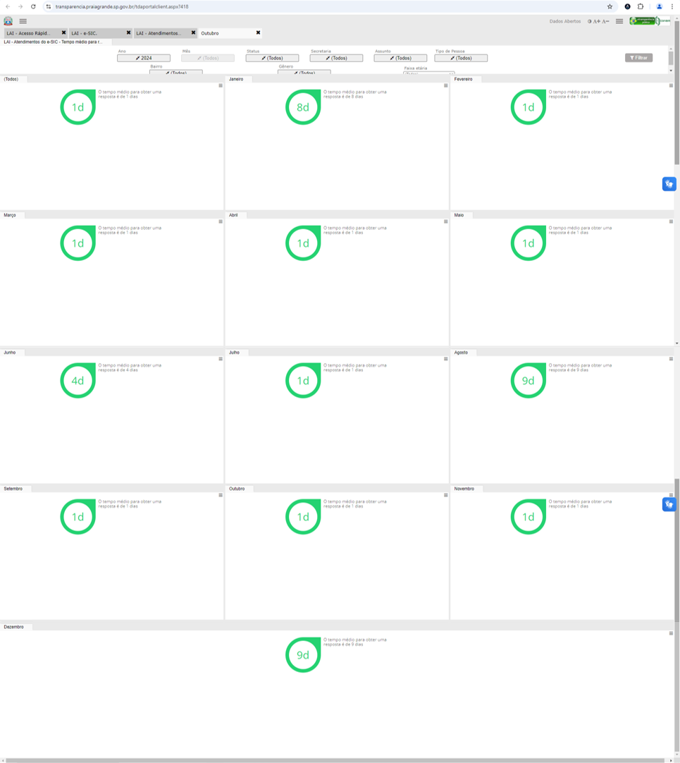

Fonte: Portal da Transparência. Disponível em “link” www.praiagrande.sp.gov.br

Observa-se que o tempo médio de resposta no decorrer do ano se manteve menor que o prazo máximo fixado em legislação federal.
- Classificação dos solicitantes de informação

Através do cadastro efetuado pelo usuário no sistema é possível analisar os dados vinculados ao perfil. Dados referente gênero, faixa etária, bairro residencial ou se “Pessoa Física” ou “Jurídica” são indicadores do perfil dos requerentes.
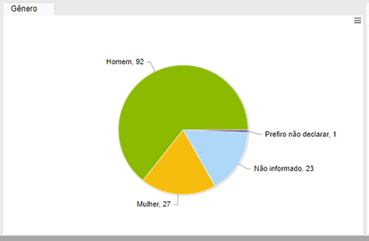
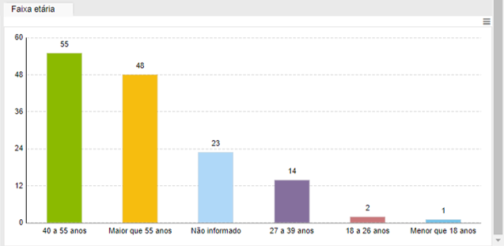
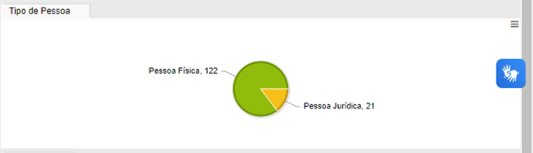
Fonte: Portal da Transparência. Disponível em “link” www.praiagrande.sp.gov.br

No período entre 1º de janeiro a 31 de dezembro de 2024, foram registrados no Serviço Eletrônico de Protocolo de Pedidos de Acesso à Informação o total de 143 (cento e quarenta e três) manifestações das quais 122 (cento e vinte e duas) de “Pessoas Físicas” e 21 (vinte e um) “Pessoas Jurídicas”.
A seguir, seguem detalhamento dos dados inerentes aos 122 (cento e vinte e dois) pedidos registrados por “Pessoas Físicas”:

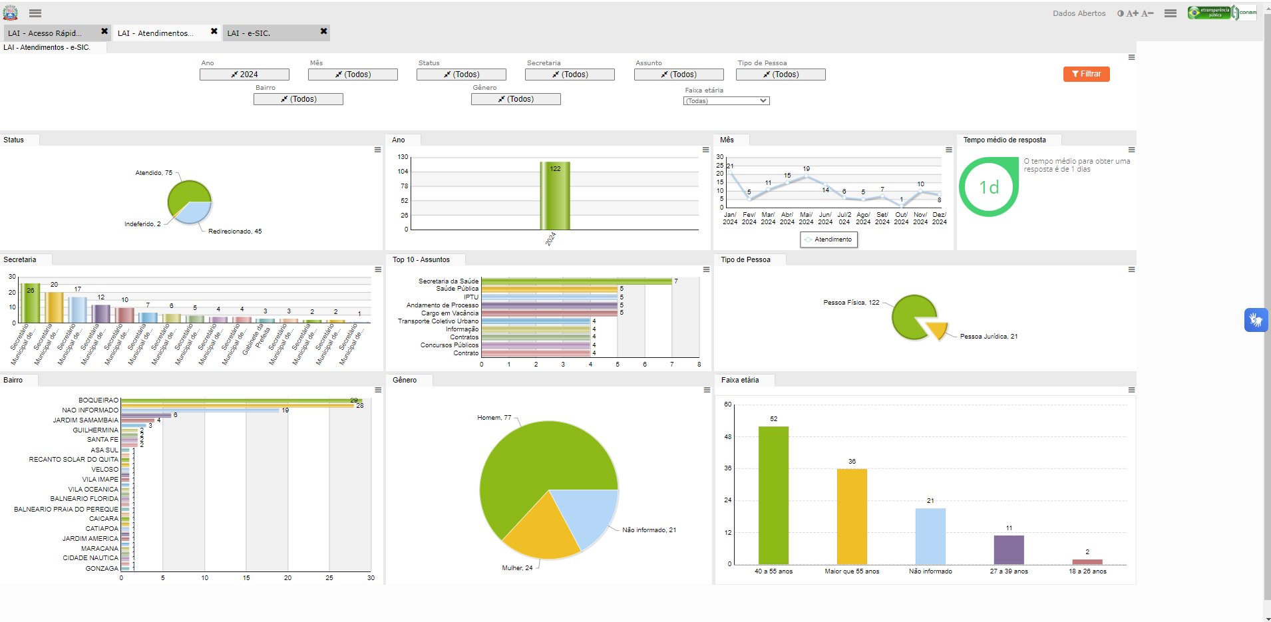
Fonte: Portal da Transparência. Disponível em “link” www.praiagrande.sp.gov.br

Abaixo, seguem detalhamento dos dados inerentes aos 21 (vinte e um) pedidos registrados por “Pessoas Jurídicas”:

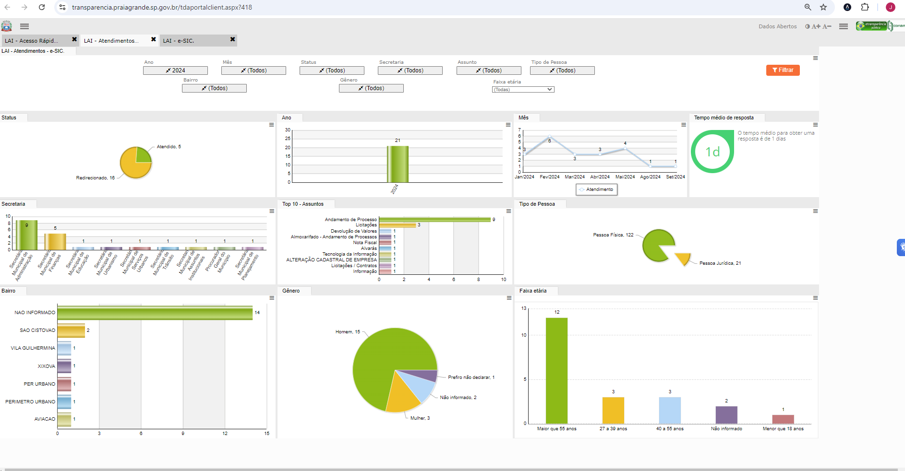
Fonte: Portal da Transparência. Disponível em “link” www.praiagrande.sp.gov.br

A seguir, segue a distribuição por bairros, declarados pelos requerentes no cadastro de seus respectivos perfis no sistema:
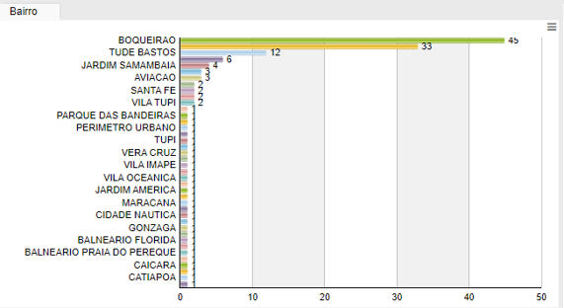

Fonte: Portal da Transparência. Disponível em “link” www.praiagrande.sp.gov.br
- Comparativo dos últimos anos

No quadro a seguir, encontram-se as demandas do SIC de 2017 a 2024. Como se pode observar, houve uma diminuição de aproximadamente 44,79% no número de pedidos de informação em 2024 com relação a 2023.

Fonte: Portal da Transparência. Dados extraídos do sistema e-SIC

Assim como nos anos anteriores, observa-se uma queda significante na procura ao serviço de informação se comparado os dados dos últimos anos.
A constante divulgação nos canais de comunicação, a transparência ativa municipal que constantemente busca implementações ao disponibilizar dados e informações públicas proativamente, a efetividade do Canal da Ouvidoria e a disponibilização da Carta de Serviços no site oficial podem justificar essa tendência, conforme detalhado no item 1 deste relatório.
Em 2024, a Secretaria Municipal de Governo, responsável pelo Serviço de Informação ao Cidadão (SIC) e gerenciadora do Portal da Transparência, realizou algumas implementações na Transparência dos dados municipais, possibilitando assim maior acesso às informações e propiciando agilidade nas buscas, potencializando a transparência pública:
• No Portal da Transparência, buscando contribuir cada vez mais com a agilidade na busca da informação foi implementado ferramenta de filtro de pesquisa de conteúdo;
• Foi disponibilizado no Portal da Transparência módulo “Emendas Parlamentares” dando transparência aos dados relacionados a recursos oriundos de emendas;
• Visando facilitar a busca das informações divulgadas nas diversas páginas informativas que compõem a estrutura de nosso site oficial, foi disponibilizado no Portal da Transparência link de acesso direto ao:
- Plano Municipal de Saúde e a Programação Anual;
- Plano de Educação e os relatórios de resultados
- Regulamentação local a Lei federal nº 14.129/2021 – Governo Digital;
- Instrumentos de Planejamento e orçamento;
- Relatórios de Gestão Fiscal (RGF);
- Relatórios Resumido da Execução Orçamentária (RREO)
- Portal Dados Abertos;
- Lista de estagiários que mantêm contrato com a prefeitura, atendendo ao comunicado GP nº 19/2024 emitido pelo Egrégio Tribunal de Contas do Estado de São Paulo;
- Análise das contas do Poder executivo por meio do parecer prévio emitidos pelo TCESP bem como o resultado dos julgamentos pelo Poder legislativo;
Por fim, importante destacar que a Secretaria de Governo através do Departamento de Assuntos da Transparência tem promovido constantes adequações e melhorias nas estruturas administrativa e de comunicação digital, garantindo o atendimento às solicitações dentro do prazo estabelecido, prezando pela eficiência e qualidade do serviço oferecido à toda sociedade praiagrandense.

- Dados estatísticos de acessos ao Portal da Transparência

O Portal da Transparência da Prefeitura da Estância Balneária de Praia Grande, possui em sua tela inicial, dados estatísticos diversos (Receita, Despesa, estatística de Acessos, entre outras informações) relativos aos exercícios de 2010 até os dias atuais. O acesso é livre e não necessita de cadastro prévio.

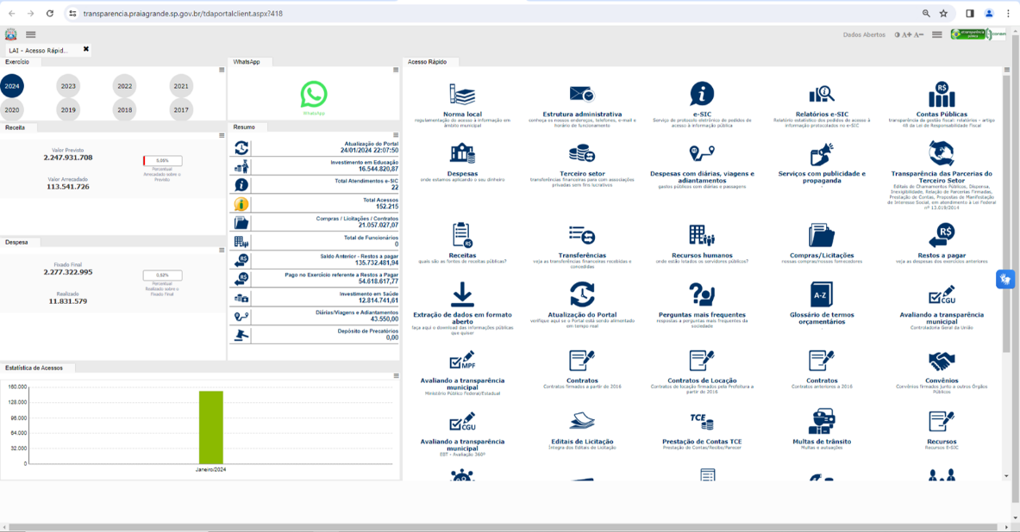

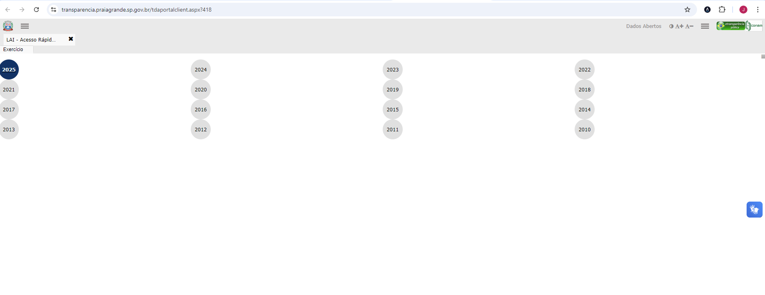
Fonte: Portal da Transparência. Disponível em “link” www.praiagrande.sp.gov.br

É possível ainda extrair as informações em diversos formatos:
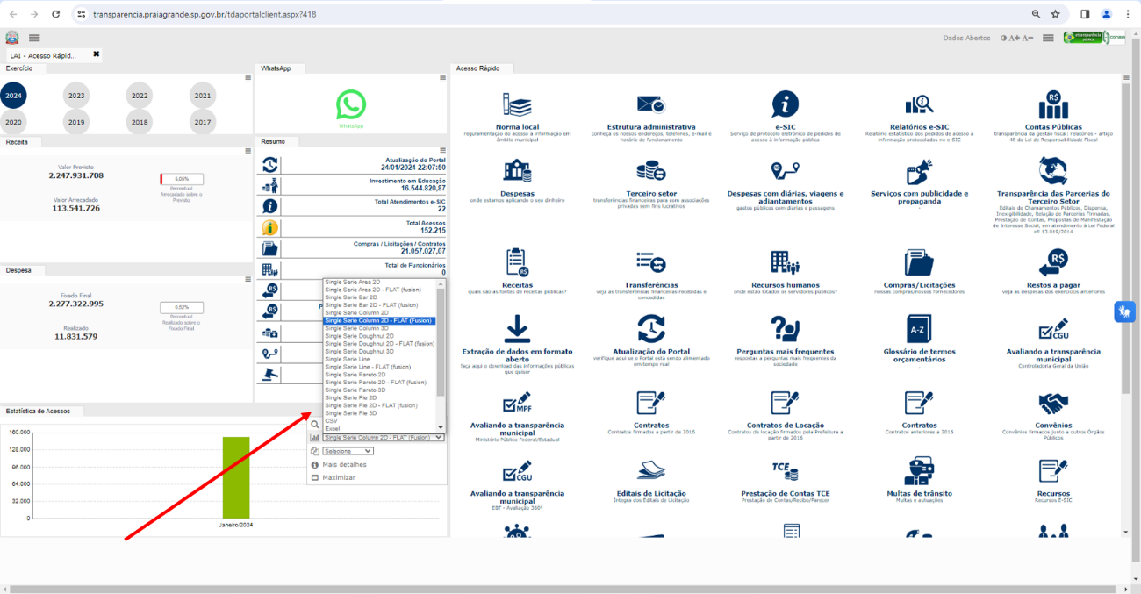
Fonte: Portal da Transparência. Disponível em “link” www.praiagrande.sp.gov.br
Abaixo, seguem dados relativos aos acessos ao Portal da Transparência nos últimos anos:

Fonte: Portal da Transparência.
O Portal da Transparência, disponível no site oficial do município, endereço eletrônico www.praiagrande.sp.gov.br contabilizou o montante de 2.242.810 (dois milhões, duzentos e quarenta e dois mil, oitocentos e dez) acessos no período entre 1º de janeiro a 31 de dezembro de 2024.
Como se pode observar nesse quadro, houve uma pequena queda no número de acessos ao Portal em 2024 com relação ao ano anterior.
Ainda assim, o elevado número de acessos evidencia a procura da informação pelo cidadão, seja ele através da Transparência Ativa ou Passiva, como também pelos demais canais de comunicação oficial da Prefeitura.
A presença ativa da Prefeitura nas redes sociais, conforme mencionado no item 1 deste relatório, a atualização constante das informações nos sites oficiais, a divulgação constante de conteúdos de interesse social, as diversas formas de multiplicação da informação, a disseminação da ferramenta Carta de Serviços entre os usuários dos serviços públicos, o fortalecimento da Ouvidoria Municipal como canal efetivo de comunicação cidadã, são ferramentas que no decorrer do exercício de 2024 possibilitaram a igualdade de acesso às informações públicas a todo e qualquer cidadão, ampliando a participação da sociedade nas decisões do governo e incentivando o controle social.
Responsável pelo SIC
SECRETARIA DE GOVERNO
Departamento de Assuntos de Transparência
Juliana Maria Gomes da Silva Samuel
Telefone: (13) 3496-2053
E-mail: transparencia@praiagrande.sp.gov.br

